**DS1 THEME CORRECTION**

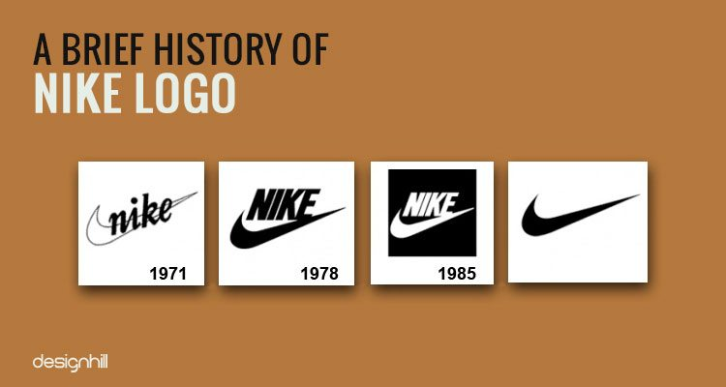

# Nike : La marque à la virgule arrête de vendre ses produits sur Amazon

**Nike : the brand with the swoosh will no longer sell its products on Amazon**

**is pulling out of Amazon**

**to stop selling its products on Amazon**

**ends direct sale on Amazon**

**Punctuation signs :**

|  |  |
| --- | --- |
| comma |  |
| brackets |  |
| inverted commas |  |
| colon |  |
|  | Le point |
|  | Le point-virgule |
|  | Le tiret |
|  | Points de suspension |

**SALE v. SELL(ING) v. SAIL(ING)**

**LEXICAL FIELD OF SALES**

To sell (*vendre, convaincre*) ; a sale ; a salesman / saleswoman ; on sale (*en vente / en solde*); car boot sale (*vide-greniers*) ; for sale (*à vendre*) ; to make a sale (*conclure une vente*) ; to put up for sale (*mettre en vente*) ; sold (*vendu, adjugé*) ; sold out (*en rupture de stock / concert : complet*)

Entre le **géant de la chaussure** et l’ogre du commerce en ligne, le mariage n’aura pas duré bien longtemps.

**The partnership between the shoe giant and the e-commerce behemoth did not last (long) (after all / in the end).**

**Nom composé** = le 1er élément, en position adjectivale, devient invariable

Ex : apple trees, trump cards, chain reactions…

~~wedding~~ (the ceremony) ≠ ~~weeding~~ ≠ marriage (can be used metaphorically)

futur antérieur (future perfect) = dans la plupart des cas WILL + Have + Participe passé

**il s'emploie pour exprimer une action accomplie, terminée dans notre futur AVANT qu'une seconde ne commence**

ex : Come before 8pm, if you’re late, the movie will have already started.

1) Come at 5.30, (I / finish) working.

2) Alicia (learn / German) before she goes to Germany.

3) L’an prochain, ça fera 20 ans que nous habiterons à Paris.

4) Ne t’inquiète pas, on aura fait les courses avant que maman n’arrive demain pour son anniversaire.

5) L’an prochain, cela fera trois ans que je travaille dans cette société.

6) D’ici à ce que tu arrives, cela fera deux heures que j’attends.

Mais ici, oralité du commentaire

‘ah ben il l’aura bien cherché, celle-là’ = He asked for it / He had it coming !

Depuis 2017, Nike **consentait** à vendre certains de ses produits sur Amazon. À peine deux ans plus tard, l’entreprise a **finalement** décidé de quitter la plateforme, **rapporte** le site américain *Bloomberg* ce mercredi.

finalement  (qui se produit à la fin) : finally, eventually

(en fin de compte / en définitive) : ultimately, after all, in the end

(enfin !) : at last (= relief)

**Nike had agreed to sell some of its products on Amazon since/in 2017. Ultimately, hardly 2 years later, the firm decided to leave the platform, American website Bloomberg reported on Wednesday.**

**// according to a report by American website on Wednesday.**

Nike reproche à Amazon de ne pas avoir réussi à bannir les produits issus de la contrefaçon, avec des vendeurs tiers toujours plus nombreux. C’était **pourtant** une condition du partenariat entre les deux marques. […]

**Nike reproaches Amazon for/with not managing to ban / bar counterfeits / counterfeit products, with / because of an ever-increasing number of third parties / third-party sellers involved, although that was a requirement /pre-requisite in the partnership between the two brands.**

**\***both brands ≠ the two brands (chaque marque est considérée séparément l’une de l’autre)

Suite à cette annonce, **l’action Nike** a progressé de 1,4 % à la Bourse de New York, tandis qu’Amazon a perdu 0,6%.

**Following this announcement, Nike shares / Nike stock / shares in Nike grew/soared/rose by 1.4% in NY’s Stock Exchange while Amazon dipped by 0.6%.**

L’équipementier sportif souhaite désormais se recentrer sur la vente directe de ses produits.

**The sports equipment seller / sports kit supplier now plans on refocusing on the direct sale of its products / selling its products directly.**

À ce jour, Nike réalise 68% de son chiffre d’affaires en boutique. La vente en ligne, **elle**, ne représente que 15% du total des ventes du groupe.

**To date, retail makes up 68% of Nike’s turnover while online sales only make up 15% of the group’s overall sales.**

Mais tout pourrait changer **à partir de** janvier 2020 avec **l’arrivée** d’un nouveau PDG : John Donahoe, l’ex-patron d’eBay, tentera de mettre son expertise digitale au service de la marque pour stimuler les ventes en ligne du groupe.

**But this could all change from January 2020 on(wards),**

**// Starting from January 2020…  
// As of January 2020…**

**with incoming CEO John Donahoe, the former CEO of Ebay**

**with the appointment of new CEO John Donahoe, the former CEO of Ebay**

**John Donahoe, former Ebay CEO, coming in as a new CEO,**

**who will attempt at using his online / digital expertise to boost online sales.**

# Nike : La marque à la virgule arrête de vendre ses produits sur Amazon

**Nike : the brand with the swoosh will no longer sell its products on Amazon**

Entre le géant de la chaussure et l’ogre du commerce en ligne, le mariage n’aura pas duré bien longtemps.

**The partnership between the shoe giant and the e-commerce behemoth did not last (long) after all / in the end.**

Depuis 2017, Nike **consentait** à vendre certains de ses produits sur Amazon. À peine deux ans plus tard, l’entreprise a **finalement** décidé de quitter la plateforme, **rapporte** le site américain *Bloomberg* ce mercredi.

**Nike had agreed to sell some of its products on Amazon since/in 2017. Ultimately, hardly 2 years later, the firm decided to leave the platform, website Bloomberg reported on Wednesday.**

Nike reproche à Amazon de ne pas avoir réussi à bannir les produits issus de la contrefaçon, avec des vendeurs tiers toujours plus nombreux. C’était **pourtant** une condition du partenariat entre les deux marques. […]

**Nike reproaches Amazon for/with not managing to ban / bar counterfeits / counterfeit products, with / because of an ever-increasing number of third parties / third-party sellers involved, although that was a requirement /pre-requisite in the partnership between the two brands.**

Suite à cette annonce, **l’action Nike** a progressé de 1,4 % à la Bourse de New York, tandis qu’Amazon a perdu 0,6%.

**Following this announcement, Nike shares / Nike stock / shares in Nike grew/soared/rose by 1.4% in NY’s Stock Exchange while Amazon dipped by 0.6%.**

L’équipementier sportif souhaite désormais se recentrer sur la vente directe de ses produits.

**The sports equipment seller / sports kit supplier now plans on refocusing on the direct sale of its products / selling its products directly.**

À ce jour, Nike réalise 68% de son chiffre d’affaires en boutique. La vente en ligne, **elle**, ne représente que 15% du total des ventes du groupe.

**To date, retail makes up 68% of Nike’s turnover while online sales only make up 15% of the group’s overall sales.**

Mais tout pourrait changer **à partir de** janvier 2020 avec **l’arrivée** d’un nouveau PDG : John Donahoe, l’ex-patron d’eBay, tentera de mettre son expertise digitale au service de la marque pour stimuler les ventes en ligne du groupe.

**But this could all change from January 2020 onwards, with John Donahoe, former Ebay CEO, coming in as a new CEO, who will attempt at using his online / digital expertise to boost online sales.**